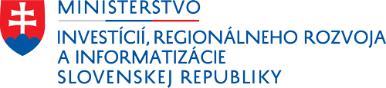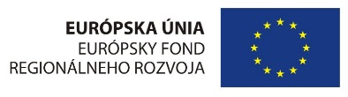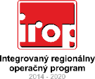

**Miestna akčná skupina Hontiansko – Novohradské partnerstvo**

vydáva

A K T U A L I Z Á C I U  č. 3

výzvy na predkladanie žiadostí o poskytnutie príspevku

kód výzvy: IROP-CLLD-X178-512-004

Dátum vydania aktualizácie: 25.07.2023

Dátum účinnosti aktualizácie: 03.08.2023

**predmet aktualizácie**

Predmetom aktualizácie č. 3 sú zmeny vykonané v dokumente výzvy a v jej prílohe prostredníctvom osobitného označenia vykonaných zmien (funkciou sledovania zmien) v texte aktualizácie č.2 výzvy a príloh.

**DOKUMENTY DOTKNUTÉ ZMENOU**

Aktualizáciou sú dotknuté nasledovné dokumenty výzvy:

1. Výzva na predkladanie žiadostí o príspevok,

Aktualizáciou výzvy sa upravuje termín uzavretia aktuálne prebiehajúceho hodnotiaceho kola na 02.08.2023. Ďalšie hodnotiace kolá budú uzatvárané v intervale 1 mesiaca od predchádzajúceho hodnotiaceho kola a to vždy k 2.dňu príslušného mesiaca. Zároveň sa umožňuje realizácia projektov do 31.12.2023 a doplnenie systému predfinancovania.

1. Príloha č. 1 výzvy – Formulár ŽoPr

Aktualizáciou Formulára ŽoPr sa reflektuje na zmeny riadiacej dokumentácie a na aktualizáciu výzvy.

**ÚČINNOSŤ ZMIEN A VPLYV NA PREDLOŽENÉ ŽoPr**

Zmeny vykonané touto aktualizáciou sa vzťahujú na ŽoPr predložené v už ukončených hodnotiacich kolách a nasledujúcich hodnotiacich kolách. Zmena výzvy vo vzťahu k uzatváraniu hodnotiacich kôl výzvy sa aplikuje/uplatní odo dňa zverejnenia tejto aktualizácie výzvy.